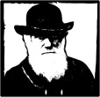 | Biologie erforscht das Leben
2. Stunde

„Was beobachtest du tatsächlich?" – Übungen zur Unterscheidung von Beobachtung und Vermutung.
Kompetenzen, an deren Erreichen gearbeitet wird:
Mit dieser Stunde möchte ich hauptsächlich erreichen, dass die Schülerinnen und Schüler…
… zwischen Beobachtung und Vermutung unterscheiden.
... eine Vermutung als eine mögliche aber noch nicht bewiesene Erklärung einer Beobachtung bezeichnen.

Handlungssituationen:
Die SchülerInnen erhalten dazu die Gelegenheit, …
[... die weitere Veränderung des Mehlwurms zu beobachten, zu beschreiben und auf dem Protokollbogen festzuhalten.]
... im Lernkontext anzukommen, indem sie anhand der Abbildung (F 2a, oben) die Beobachtungen der letzten Stunde (mit Auge und Lupe) wiederholen.
... eine Problemstellung zu erkennen, indem sie anhand der Bildunterschriften (F 2a, oben) zwischen Beobachtung und Vermutung zu unterscheiden versuchen.
... individuelle Vorstellungen zu entwickeln, indem sie ihre Zuordnung begründen.
… Lernmaterialien (AB 3) zu bearbeiten, bei denen sie in vorgegebenen Situationen zwischen Aussagen unterscheiden, die eine Beobachtung wiedergeben bzw. eine Vermutung enthalten.
... ihr Lernprodukt zu kommunizieren, indem sie ihr Ergebnis zunächst mit einem Lernpartner und dann mit der Lösung (F 2, Mitte) vergleichen.

... eine weitere Problemstellung zu erkennen, indem zu den Vermutungen (F 2, ganz) mögliche Fragestellungen entwickeln.
… das Gelernte anzuwenden, indem sie in GA die ersten Arbeitsschritte eines Forschers identifizieren.

Material:
[falls eine Weiterentwicklung beobachtbar ist
AB 2 Beobachtungsprotokoll "Mehlwurm"¹ ]

Folie 2a Beobachtung und Vermutung (Agenda-Folie)
Folie 2b Beobachtung und Vermutung (oben)
AB 3 Beobachtung und Vermutung²
Folie 2b Beobachtung und Vermutung (Mitte)³
Folie 2b Beobachtung und Vermutung⁴

GAB Arbeitsschritte eines Forschers (doppelseitig ausdrucken, laminieren)⁵
mit Antwortkärtchen (A, B, C)

Hinweise:
1 weiterentwickelte Mehlwürmer in Petrischale zeigen (durch die Reihen gehen)
SchülerInnen notieren die Weiterentwicklung
2 in EA, dann in PA vergleichen (auf Einhaltung der Stillarbeit achten!)
3 Ergebniskontrolle im KG
4 im LV die Notwendigkeit einer Fragestellung einführen und anschließend
die SuS Fragen (zu den Beobachtungen oben) formulieren lassen

5 der Arbeitsschritt D kann auch in die nächste Stunde verlegt werden
vorher auf GA (Logo einführen, 30cm-Stimme) verweisen
Vorgehen (Antwortkarten) erläutern; dabei darauf hinweisen,
dass der Text auf den Karten in der Gruppe laut vorgelesen werden soll
Hinweise zur 2. Stunde

In dieser Stunde sollen die SuS zunächst lernen, zwischen Beobachtung und Vermutung zu unterscheiden. Bei der Besprechung des AB 3 sollte darauf geachtet werden, dass die SuS ihre Zuordnungen jeweils begründen und dann ggfs. korrigieren.

Es schließt sich die Gruppenarbeit an, in welcher die SuS das Gelernte anwenden. Bei klarer Organisation der Stunde ist die Durchführung der Gruppenarbeit (siehe GAB Abschnitt A-C) gut zu schaffen. Die weitere Bearbeitung des Lernmaterials (GAB ab Abschnitt D) schließt sich in der nächsten Stunde an.

Es bietet sich an, die Arbeitsblätter für die Gruppenarbeit (GAB) in Gruppenanzahl doppelseitig zu drucken und zu laminieren. Dadurch ergibt sich die Möglichkeit, die SuS mit einem nicht-permanenten Folienstift beschriften zu lassen.
Die Antwortkärtchen werden normal ausgedruckt und geknickt, sodass die Vorderseite mit den Antwortmöglichkeiten und die Rückseite mit der Buchstabenkombination bedruckt ist.

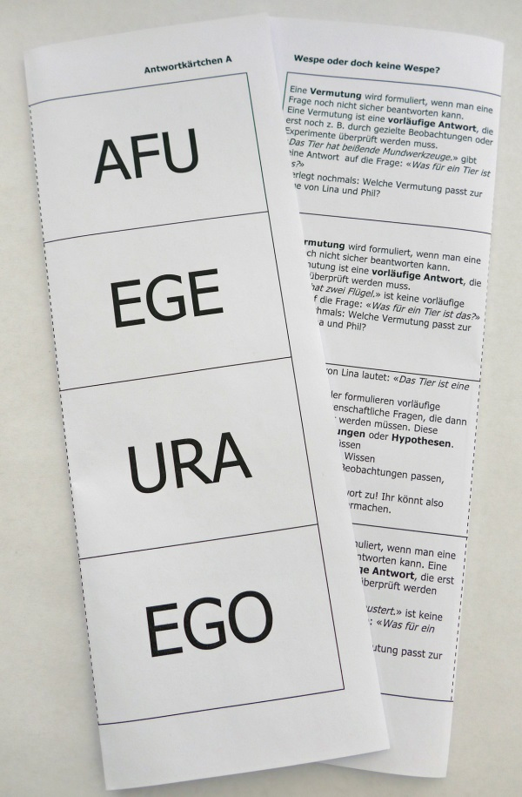

 | Biologie erforscht das Leben | F 2a
Beobachtung und Vermutung

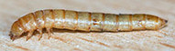

(a) Der Mehlwurm versucht in den Schatten zu kommen.
(b) Der Mehlwurm kriecht langsam von rechts nach links.
(c) Der Mehlwurm hat einen Körper, der aus Ringen besteht.
(d) Der Mehlwurm ist auf der Suche nach Futter.

So arbeiten wir heute: |  | •
Du unterscheidest zwischen einer Beobachtung und einer Vermutung.
Du vergleichst deine Ergebnisse mit deinem Nachbarn. | 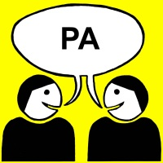
Findet gemeinsam die richtigen Beobachtungen, Fragen und Vermutungen.

 | Biologie erforscht das Leben | F 2b
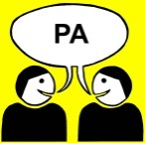
Beobachtung und Vermutung
Habt ihr die richtigen Lösungen gefunden?

Aussage | 1 |  |  |  |  | 2
 | a | b | c | d |  | a | b | c | d
Beobachtung o. Vermutung
Aussage | 3 |  |  |  |  | 4
 | a | b | c | d |  | a | b | c | d
Beobachtung o. Vermutung

Beobachtung |  | Vermutung
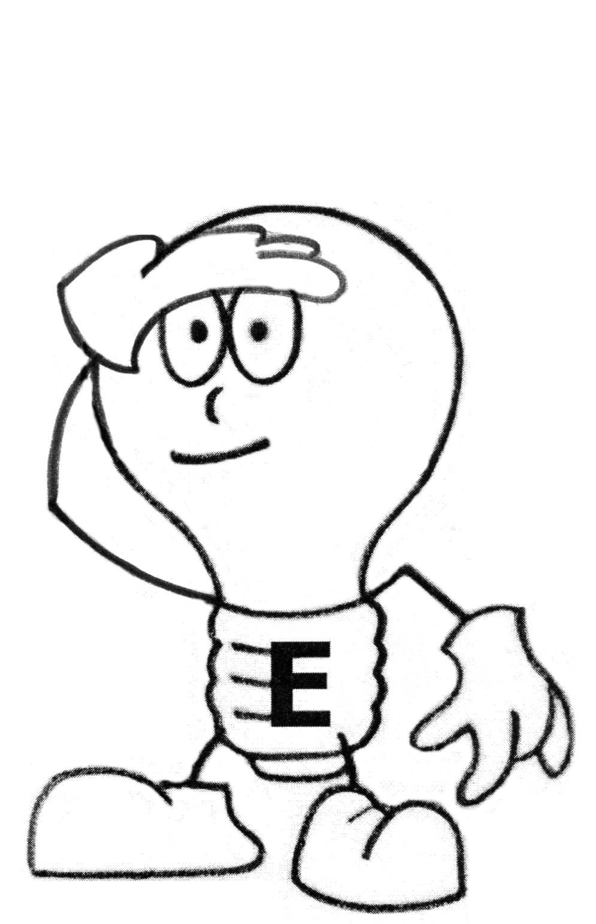 |  | 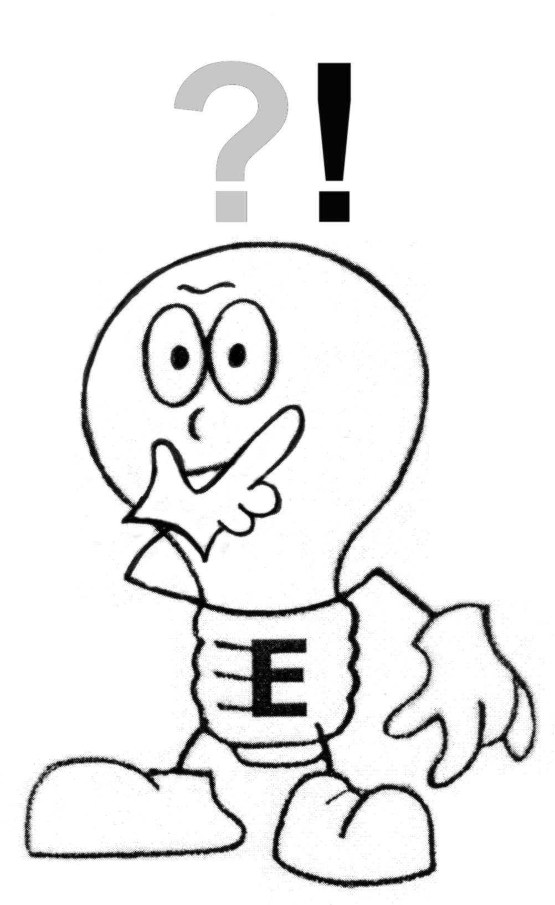
 | 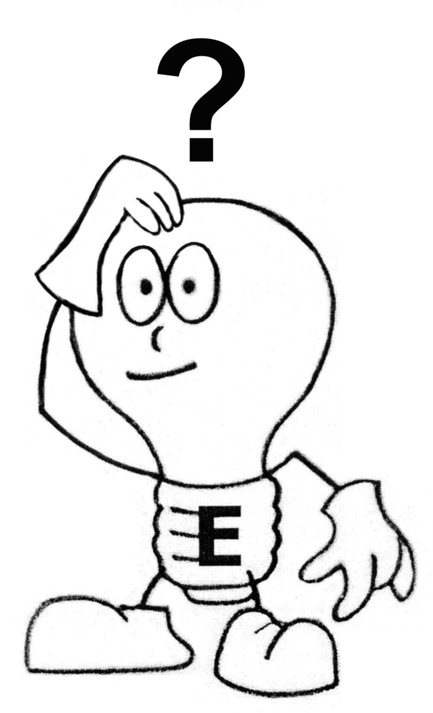
 | Frage

Biologie erforscht das Leben
Beobachtung und Vermutung
Schaue dir zunächst die vier Bilder genau an.
Entscheide dann, welche Aussagen (a - d) Beobachtungen (B) sind
und in welchen eine Vermutung (V) steckt.
Trage ganz unten entsprechend ein B oder V ein.

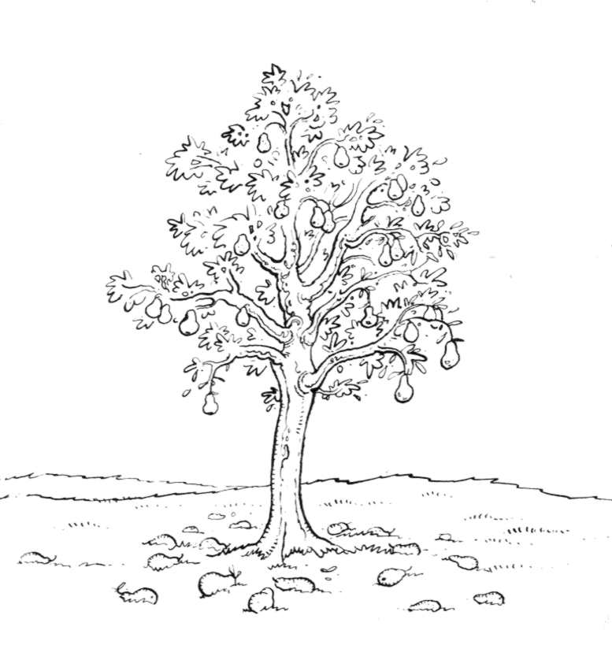 | 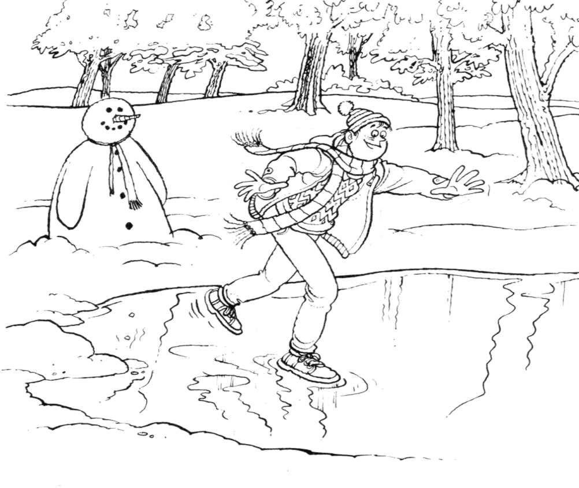
1. Was ist hier los ?  (a) Die reifen Birnen sind vom Baum gefallen.  (b) Der Wind hat einige Birnen vom Baum  geschüttelt.  (c) Die Zweige können die Last der Birnen  nicht mehr halten.  (d) Einige Birnen liegen auf dem Boden. | 2. Was ist hier los ?  (a) Das Eis auf dem Teich ist sehr dick.  (b) Ein Junge ist auf dem Eis.  (c) Der Junge muss ziemlich leicht sein.  (d) Der Junge verhält sich sehr unvorsichtig.
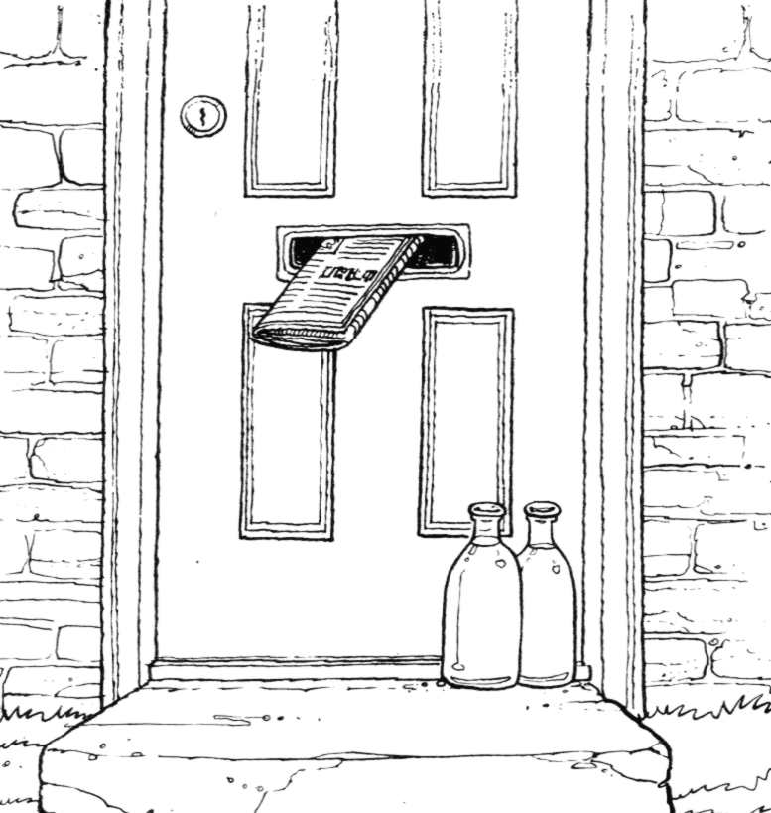 | 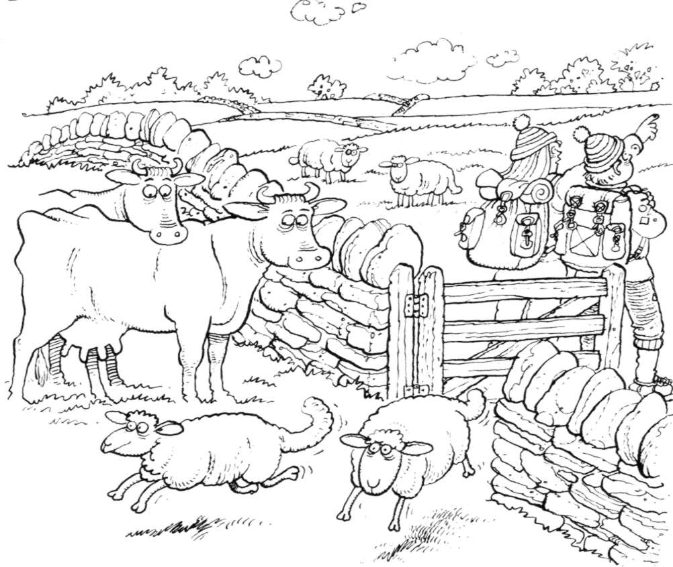
3. Was ist hier los ?  (a) Die Bewohner konnten die Zeitung nicht  reinholen.  (b) Die Bewohner sind noch im Bett.  (c) Die Bewohner sind nicht zu Hause.  (d) Die Zeitung steckt im Briefkasten. | 4. Was ist hier los ?  (a) Die Wanderer haben das Tor offen stehen  lassen.  (b) Einige Schafe laufen auf die Kuhweide.  (c) Auf beiden Weiden sind einige Schafe.  (d) Die Wanderer haben sich verlaufen.

Aussage | 1a | 1b | 1c | 1d | 2a | 2b | 2c | 2d | 3a | 3b | 3c | 3d | 4a | 4b | 4c | 4d
Beobachtung o. Vermutung ?

Biologie erforscht das Leben
Arbeitsschritte eines Forschers

Biologen, Chemiker, Physiker und andere Naturwissenschaftler stellen ganz unterschiedliche «Fragen an die Natur». Bei ihrer Suche nach Antworten benutzen sie daher auch oft sehr
unterschiedliche Untersuchungsmethoden. Doch es lassen sich bei ihrem Vorgehen auch Gemeinsamkeiten feststellen.
Ihr sollt an einem Beispiel die Schritte eines naturwissenschaftlichen Erkenntnisprozesses durchgehen und damit die Arbeitsschritte eines Forschers nachvollziehen.

Entscheidet euch bei jeder Aufgabe für eine Antwort und kreuzt diese an.
Überprüft jede Entscheidung, indem ihr das entsprechende Antwortkärtchen laut vorlest.
Die Buchstaben hinter den richtigen Antworten ergeben ein Lösungswort.
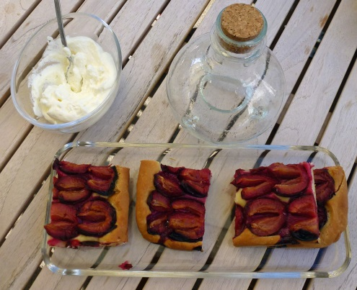
Die Schule ist vorbei. Lina und Phil treffen sich am Nachmittag bei Linas Großeltern im Garten. Sie sitzen gemeinsam bei Kuchen und Apfelsaft am Tisch und spielen Karten. Da Linas Oma allergisch auf Wespenstiche reagiert, haben sie eine Wespenfalle aufgestellt.
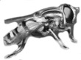
Plötzlich sieht Lina, wie ein kleines, schwarz-gelbes Tier direkt in die Wespenfalle hineinfliegt. Sie ruft: „Zum Glück ist sie direkt hineingeflogen! Erst letztes Jahr hat mich so eine Wespe gestochen.“ Phil sieht sich das Tier an und antwortet: „Quatsch! Lina, sieh doch mal genauer hin! Das ist keine Wespe!“. Aber Lina bleibt bei ihrer Meinung: „Das ist ganz bestimmt eine Wespe. Komm, wir fragen Opa, wie genau eine Wespe aussieht!“ Linas Großvater kennt sich gut mit Insekten aus und erklärt den beiden, woran man eine Wespe erkennt. „Alle Wespen haben eine Wespentaille. Das ist die schmale Stelle zwischen Vorderkörper und Hinterleib. Sie haben immer zwei Flügelpaare und beißende Mundwerkzeuge.“ Lina ist sich sicher: „Das Tier in der Falle ist eine Wespe.“ Doch Phil bleibt weiterhin skeptisch: „Ich glaube immer noch nicht, dass dieses Tier eine Wespe ist!“

A) Welche Frage müssen Lina und Phil beantworten, um ihr Problem zu lösen?
Kreuzt an.
Ist das Tier schwarz-gelb gemustert? | □ AFU
Was für ein Tier ist das? | □ EGE
Ist das Tier männlich oder weiblich? | □ URA
Ist das ein einheimisches Tier? | □ EGO
Überprüft eure Wahl mit den Antwortkärtchen.

B) Lina hat schon eine Vermutung, wie die Antwort auf diese Frage lautet.
Kreuzt ihre Vermutung an.
Das Tier hat beißende Mundwerkzeuge. | □ ARW
Das Tier hat zwei Flügel. | □ REO
Das Tier ist eine Wespe. | □ ILF
Das Tier ist schwarz-gelb gemustert. | □ NOE
Überprüft eure Wahl mit den Antwortkärtchen.

C) Kreuzt an, welche Untersuchungen Lina und Phil durchführen müssen,
um ihre Vermutung zu überprüfen. Sie haben eine Lupe.
Sie müssen mit der Lupe untersuchen, …
... ob das Tier schwarz-gelb gemustert ist und fliegen kann. | □ NOS
... ob das Tier lange Fühler und große Augen hat. | □ ARK
... ob das Tier beißende Mundwerkzeuge, zwei Flügelpaare und eine Wespentaille hat. | □ BEW
... ob das Tier sechs Beine hat. | □ NAW
Überprüft eure Wahl mit den Antwortkärtchen.
Lina und Phil haben Glück: Sie können das Tier vorsichtig aus der Wespenfalle herausnehmen und haben genug Zeit, das Tier in Ruhe mit einer Lupe zu untersuchen, ehe es wieder fit genug ist um weiterzufliegen.
Bei ihren Untersuchungen mit der Lupe stellen sie Folgendes fest:

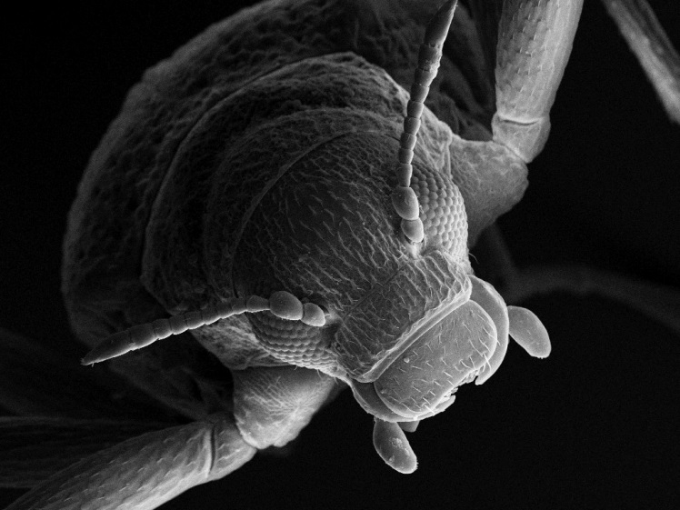  beißend-kauend | 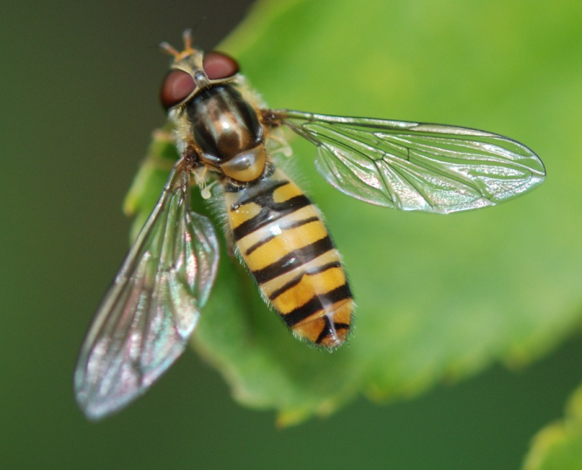
leckend-saugend
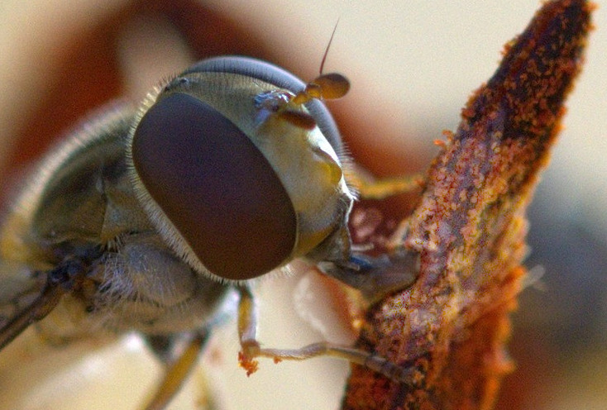
1. Das Tier hat eindeutig leckend- saugende Mundwerkzeuge. | 2. Das Tier besitzt nur ein Flügelpaar. Außerdem ist der Körper durchgehend und hat keine Taille.

D) Kreuzt an.
Lina und Phil sind sich jetzt ganz sicher, dass ...

... es sich nicht um eine Wespe handeln kann, denn das Tier hat beißende Mundwerkzeuge. | □ UAB
... es sich auf jeden Fall um eine Wespe handelt, denn das Tier hat eine Wespentaille, zwei Flügelpaare und beißende Mundwerkzeuge. | □ ARK
... es sich hier um eine Wespe handelt, denn das Tier hat leckend-saugende Mundwerkzeuge und ein Flügelpaar. | □ IRT
... es sich nicht um eine Wespe handelt, denn das Tier hat leckend-saugende Mundwerkzeuge, nur ein Flügelpaar und keine Wespentaille. | □ HCS
Überprüft eure Wahl mit den Antwortkärtchen.
Um was für ein Tier es sich handelt, erfahrt ihr, wenn ihr das Lösungswort vervollständigt habt.
Lösungswort:
□□□□□□□□□□□□
Tipp: Von hinten nach vorne gelesen, findet ihr das gesuchte Tier.
Wespe oder doch keine Wespe? Antwortkärtchen A

Das Tier ist zwar schwarz-gelb gemustert, das hat Lina gesehen, aber das ist nicht die Frage, die Lina und Phil sich stellen.  Lies den Einführungstext noch einmal genau durch.  Worin besteht das Problem von Lina und Phil?  In welcher Frage sind die Kinder nicht einer Meinung? | AFU
Die zu untersuchende Frage lautet: «Was für ein Tier ist das?»  Lina und Phil wissen von Linas Großvater welche Merkmale Wespen kennzeichnen: eine Wespen-taille, zwei Flügelpaare und beißende Mundwerkzeuge. Phil ist trotzdem der Meinung, dass dieses Tier keine Wespe ist!  Die beiden haben ein Problem, das mit der Antwort auf die Frage: «Was für ein Tier ist das?» zu lösen ist. Eure Lösung ist also richtig!  Notiert die Lösungsbuchstaben und macht jetzt mit Aufgabe B weiter. | EGE
Das ist zwar eine interessante Frage, denn oft sehen männliche und weibliche Tiere sehr verschieden aus, aber es ist nicht die Frage, die Lina und Phil untersuchen müssen.  Lies den Einführungstext noch einmal genau durch.  Worin besteht das Problem von Lina und Phil?  In welcher Frage sind die Kinder nicht einer  Meinung? | URA
Das ist zwar eine sehr interessante Frage, aber nicht die, die Lina und Phil untersuchen müssen.  Lies den Einführungstext noch einmal genau durch.  Worin besteht das Problem von Lina und Phil?  In welcher Frage sind die Kinder nicht einer Meinung? | EGO

Wespe oder doch keine Wespe? Antwortkärtchen B

Eine Vermutung wird formuliert, wenn man eine Frage noch nicht sicher beantworten kann.  Eine Vermutung ist eine vorläufige Antwort, die erst noch z. B. durch gezielte Beobachtungen oder Experimente überprüft werden muss.  «Das Tier hat beißende Mundwerkzeuge.» gibt keine Antwort auf die Frage: «Was für ein Tier ist das?»  Überlegt nochmals: Welche Vermutung passt zur Frage von Lina und Phil? | ARW
Eine Vermutung wird formuliert, wenn man eine Frage noch nicht sicher beantworten kann.  Eine Vermutung ist eine vorläufige Antwort, die erst noch überprüft werden muss.  «Das Tier hat zwei Flügel.» ist keine vorläufige Antwort auf die Frage: «Was für ein Tier ist das?»  Überlegt nochmals: Welche Vermutung passt zur Frage von Lina und Phil? | REO
Die Vermutung von Lina lautet: «Das Tier ist eine Wespe.»  Naturwissenschaftler formulieren vorläufige Antworten auf wissenschaftliche Fragen, die dann aber noch überprüft werden müssen. Diese nennen sie Vermutungen oder Hypothesen.  Diese Hypothesen müssen  □ zu dem allgemeinen Wissen  □ und den bisherigen Beobachtungen passen,  □ begründet werden.  Das trifft bei dieser Antwort zu! Ihr könnt also jetzt mit Aufgabe C weitermachen. | ILF
Eine Vermutung wird formuliert, wenn man eine Frage noch nicht genau beantworten kann. Eine Vermutung ist eine vorläufige Antwort, die erst noch durch Untersuchungen überprüft werden muss.  «Das Tier ist schwarz-gelb gemustert.» ist keine vorläufige Antwort auf die Frage: «Was für ein Tier ist das?»  Überlegt nochmals: Welche Vermutung passt zur Frage von Lina und Phil? | NOE

Wespe oder doch keine Wespe? Antwortkärtchen C

Bitte lest im Einführungstext der Aufgabe nach: Lina und Phil haben gesehen, dass das Tier schwarz-gelb gemustert ist und fliegen kann. Das brauchen sie also nicht mit einer Lupe zu untersuchen.  Überlegt nochmals:  Welche Merkmale müsste das Tier besitzen, wenn es zu den Wespen gehört? | NOS
Lange Fühler und große Augen sind keine typischen Wespen-Merkmale.  Überlegt nochmals:  Welche Merkmale müsste das Tier besitzen, wenn es zu den Wespen gehört? | ARK
Lina und Phil wussten von ihrem Großvater, durch welche Merkmale (eine Wespentaille, zwei Flügelpaare und beißende Mundwerkzeuge) sich Wespen von anderen Insekten unterscheiden. Wenn Linas Vermutung richtig ist und das Tier eine Wespe ist, dann müsste es also diese drei Merkmale besitzen.  Das untersuchen die beiden mit einer Lupe.  Mit dieser richtigen Antwort könnt ihr jetzt mit Aufgabe D weitermachen. | BEW
Sechs Beine sind ein typisches Merkmal für Insekten,  aber dadurch unterscheiden sich die Wespen nicht von anderen Insekten.  Überlegt nochmals:  Welche Merkmale müsste das Tier besitzen, wenn es zu den Wespen gehört? | NAW

Wespe oder doch keine Wespe? Antwortkärtchen D

Ihr habt richtig erkannt, dass das Tier keine Wespe sein kann.  Aber dennoch ist diese Antwort nicht richtig, denn die Begründung ist falsch.  Das Tier hat keine beißenden Mundwerkzeuge!  Wie lautet die korrekte Begründung für die Tatsache, dass das Tier keine Wespe ist? | UAB
Eure Antwort ist falsch!  Schaut euch die Beobachtungen von Lina und Phil nochmals genau an.  Was spricht dagegen, dass es sich um eine Wespe handelt? | ARK
Ihr habt richtig erkannt, dass Lina und Phil bei ihren Untersuchungen bei dem Tier leckend-saugende Mundwerkzeuge und nur ein Flügelpaar gesehen haben.  Aber dennoch habt ihr euch nicht für die korrekte Antwort entschieden, denn diese Merkmale sprechen gerade nicht für eine Wespe! | IRT
Die leckend-saugenden Mundwerkzeuge und das eine Flügelpaar sprechen gegen eine Wespe. Auch eine Wespentaille war nicht zu beobachten.  Lina und Phil schlussfolgern, dass Linas Vermutung („Das Tier ist eine Wespe.“) falsch war. Weil sie das erkennen, kommen sie zu dem richtigen Ergebnis: Das Tier ist keine Wespe.  Überprüft jetzt das Lösungswort und holt euch einen neuen Forschungsauftrag. | HCS

Bildrechte

Seite | Beschreibung | Rechte
34 | Darwin s/w | Mit freundlicher Genehmigung von Colin Purrington:  http://colinpurrington.com/graphics/science/darwinposse  Nutzungsrecht erteilt am 09.06.2013
35 | Foto: Arbeitsmaterial | Rolf Kirchhoff im Auftrag des Ministerium für Schule und Weiterbildung
36-39 | Darwin s/w | Mit freundlicher Genehmigung von Colin Purrington:  http://colinpurrington.com/graphics/science/darwinposse  Nutzungsrecht erteilt am 09.06.2013
36 | Foto: Mehlwurm | Mit freundlicher Unterstützung von Christian Schlagenhaufer:  http://www.kakerlakenparade.de  Nutzungsrecht erteilt am 09.10.2017
36 | 3 Illustration: EA, GA, PA | Mit freundlicher Genehmigung von Imke Assenmacher: http://www.4teachers.de  Nutzungsrecht erteilt am 13.10.2017
37 | Illustration: PA | Mit freundlicher Genehmigung von Imke Assenmacher: http://www.4teachers.de  Nutzungsrecht erteilt am 13.10.2017
37 | 3 Illustrationen: Glühlampe E | Rolf Kirchhoff im Auftrag des Ministerium für Schule und Weiterbildung
38 | 4 Grafiken: Baum, Schlittschuläufer, Haustür, Tiere und Wanderer | Kirchhoff, Rolf : Profi von Anfang an - Experimentieren und Entdecken wie ein Naturwissenschaftler. Verlag an der Ruhr: Mülheim 2002
39 | Foto: Kuchen uns Sahne | Rolf Kirchhoff im Auftrag des Ministerium für Schule und Weiterbildung
40 | Foto: Mundwerkzeuge beißend-kauend | Mit freundlicher Genehmigung von Senckenberg Gesellschaft für Naturforschung:  http://www.senckenberg.de/files/content/presse_broehl/the_scary_head_of_an_ancyronyx_buhid_photographed_under_the_scanning_electron_microscope.jpg  Nutzungsrecht erteilt am 01.12.17
40 | Foto: Wespe | Pixabay.com (Lizenz: CC0 Public Domain)  Zugriff: 09.11.2017, 16:28 Uhr
40 | Foto: Mundwerkzeuge leckend-saugend | Pixabay.com (Lizenz: CC0 Public Domain)  Zugriff: 09.11.2017, 16:04 Uhr

